Три желания ёжика

В большом парке на окраине города жил-был маленький ежик. Он был очень одинок. Плохо ему было одному: не с кем поговорить, пошутить, поиграть. Рано утром он смотрел и слушал, как птички весело стайками летают, песенки поют. Красивые бабочки весело и легко порхают, догоняя друг друга. «Наверное, это они играют в догонялки», - думал ёжик. И так ему грустно становилось. Опять он зарывался в сухую траву и тихонько мечтал, как однажды он найдёт друзей, будет с ними вместе бегать по парку и веселиться.
Однажды у ёжика закончилась еда, и он решил пойти в лес, чтобы собрать грибы и ягоды. Дорога шла через овраг, по кустарникам, по можжевельникам. Шёл ёжик, шёл и устал немного. Решил отдохнуть под старым кустом. Вдруг он слышит, как кто-то зовёт на помощь слабым голосом. Ежик побегал, поискал и нашел яму, в которой сидела лиса.
«Как же ты туда попала, Лисичка-сестричка?» - спросил ёжик.
«Да вот бежала за бабочками и не заметила яму. Провалилась я в яму, а выбраться не могу. Слишком уж глубокая.»
И стала лиса просить: «Милый ёжик, помоги мне, я исполню три твоих желания».
Ёжик был очень добрый, он решил помочь лисе. Хотя он слышал, как однажды ворона кричала в парке: «Лиса – обманщица. Лисе доверять нельзя, хитрая она, плутовка».
«Но я же помогу бедной лисичке, и она меня не обманет, - подумал ёжик. Он сказал: «Конечно, я тебе помогу. И мои три желания такие: Мне бы хотелось, чтобы моя маленькая кладовая была полна ягод и грибочков на зиму. Ещё желаю, чтобы у меня было много друзей. И третье желание: хотелось бы не заснуть на зиму и встретить с друзьями волшебный праздник Рождества».
«Я исполню твои все желания, только помоги мне отсюда выбраться,» - мягким голоском проговорила лиса.
Ёжик скрутил из сухой травы верёвку и забросил в яму лисе. Быстро лиса вылезла из ямы. Но она была такая голодная, что забыла свои обещания и захотела съесть ежа. Когда Лиса схватила ежа за спинку, он выставил свои острые иголки. Исколола лиса свою мордочку, от боли испугалась и упала обратно в яму.
И опять лиса стала умолять: «Милый ёжик, помоги мне выбраться из этой ямы».
С ёжиком все было в порядке, но сделанная им верёвка оборвалась. «Да, лисичка, правду говорят, что ты хитрая обманщица. И я больше тебе не верю. Позову-ка я на помощь других животных, не умирать же тебе в этой яме.»
Ёжик громко крикнул и позвал на помощь. Эхом полетели его слова над оврагом и прилетели в лес. Услышали крик о помощи медведь, волк, заяц и мышка. Прибежали они на помощь. Сцепили крепко свои лапки, опустились в яму, подхватили лисичку и быстро вытянули её наверх. Вот так вместе они помогли лисе выбраться из ямы.
Стало Лисе стыдно, и она не хотела больше есть ежа. В знак благодарности она предложила всем зверюшкам пойти в лес и помочь ёжику собрать на зиму ягод и грибов. Что они и сделали. С шутками, прибаутками быстро лесные жители собрали запасы для ёжика на зиму.
И вот наступил рождественский вечер. Ёжик давно забыл о своих желаниях и тихонечко дремал в своей избушке. Зима ведь на дворе, а зимой ёжики спят.
Вдруг кто-то постучал в дверь избушки и послышались голоса: «Просыпайся, ёжик, наступило Рождество! Мы пришли тебя поздравить!»
Как же ёжик обрадовался! Это пришли старые знакомые из леса: медведь, волк, лисичка, заяц и мышка. Вместе они украсили ёлку и потом пили чай и ели большой ягодный торт. Ёжик был счастлив! Его кладовая была полна лесными дарами, он не спал в Рождество и у него появилось много новых друзей.
Наверное, лисичка исполнила три желания ежика!
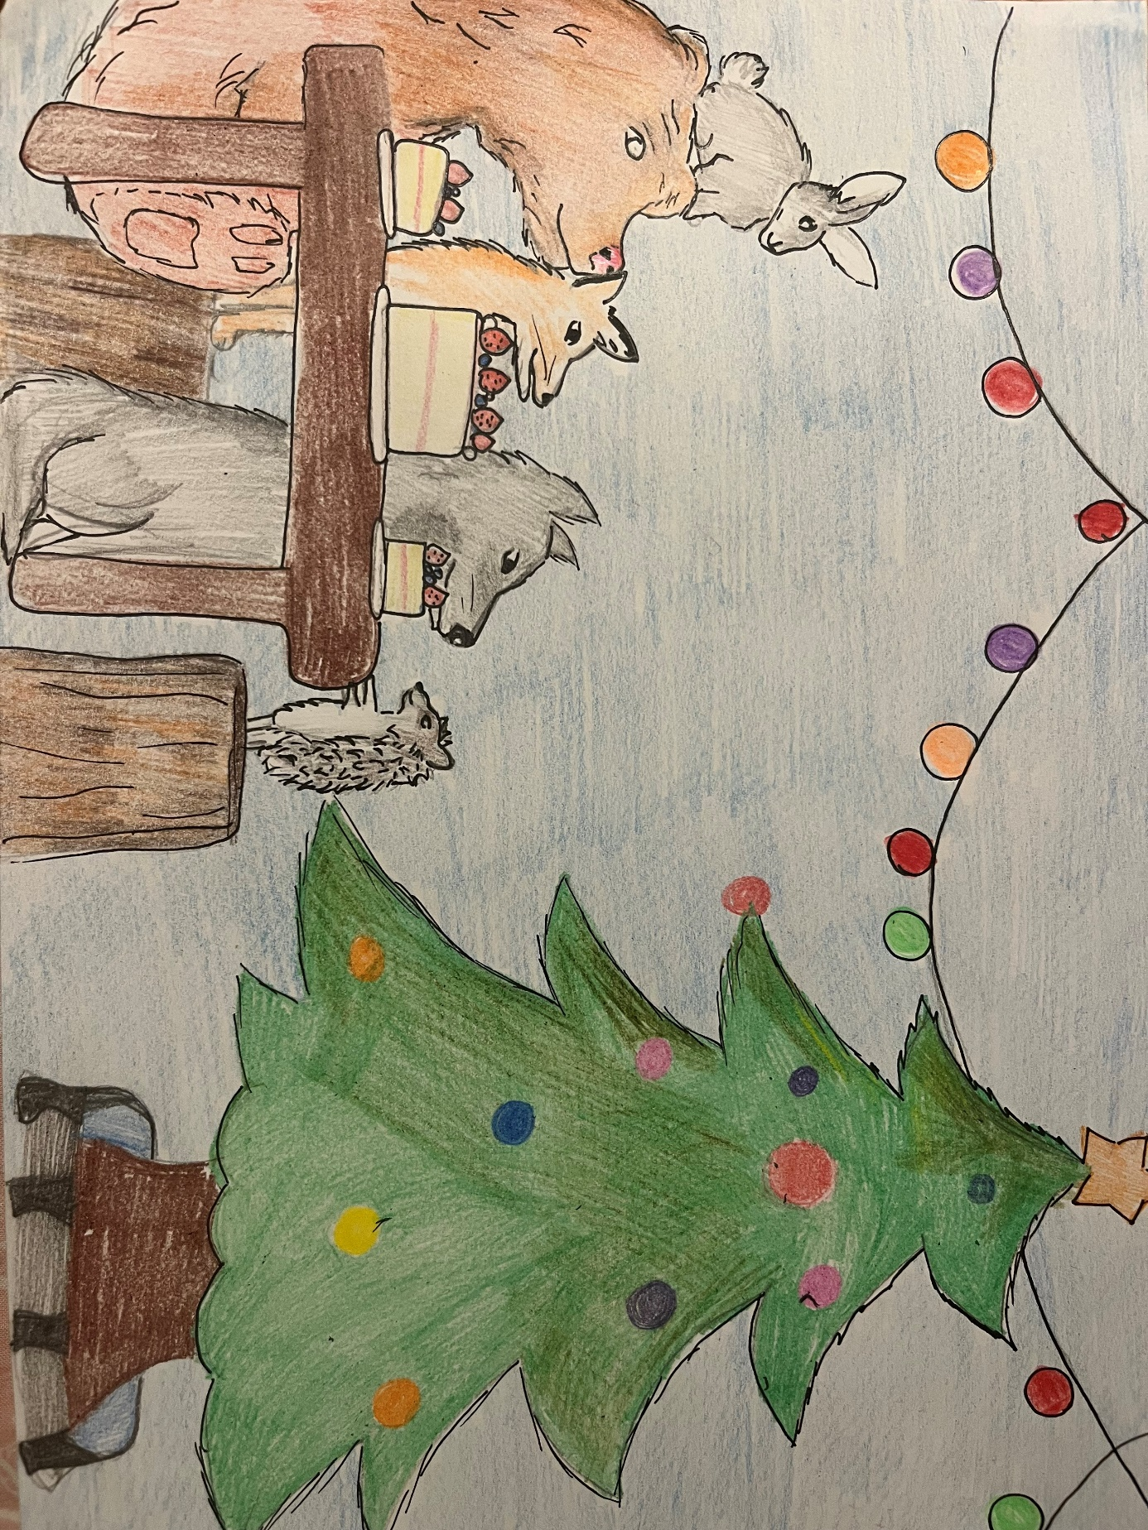
Симон Вахтер 14 лет
Лауласмааская школа, Эстония
Педагог-руководитель Нина Пээрна

